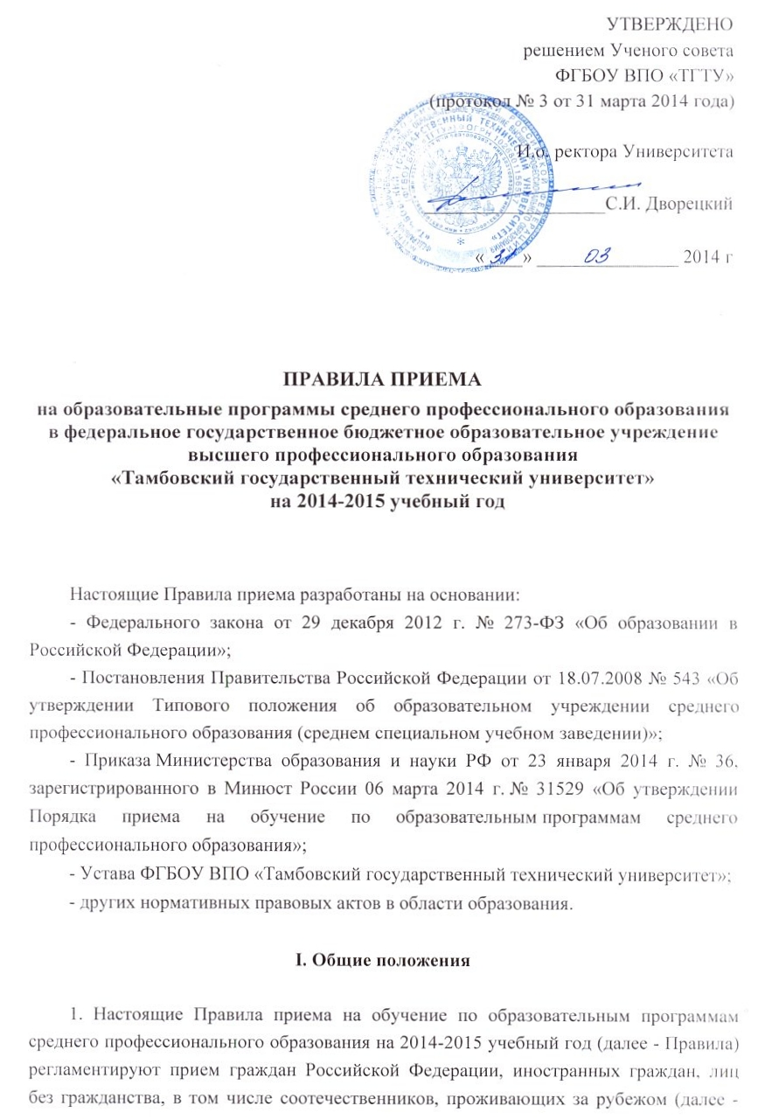граждане, лица, поступающие), для обучения в федеральное государственное бюджетное образовательное учреждение высшего профессионального образования «Тамбовский государственный технический университет» (далее - Университет) по образовательным программам среднего профессионального образования (далее - образовательные программы) за счет бюджетных ассигнований федерального бюджета, по договорам об образовании, заключаемым при приеме на обучение за счет средств физических и (или) юридических лиц (далее - договор об оказании платных образовательных услуг).
Прием иностранных граждан на обучение в Университет осуществляется за счет бюджетных ассигнований федерального бюджета в соответствии с международными договорами Российской Федерации, федеральными законами или установленной Правительством Российской Федерации квотой на образование иностранных граждан в Российской Федерации, а также по договорам об оказании платных образовательных услуг.
2. Правила приема на обучение по образовательным программам устанавливаются в части, не урегулированной законодательством об образовании, Университетом самостоятельно.
3. Прием в Университет лиц для обучения по образовательным программам осуществляется по заявлениям лиц, имеющих основное общее или среднее общее образование, если иное не установлено Федеральным законом от 29 декабря 2012 г. № 273-ФЗ «Об образовании в Российской Федерации» (далее – Федеральный закон).
4. В соответствии с частью 4 статьи 68 Федерального закона прием на обучение по образовательным программам среднего профессионального образования за счет бюджетных ассигнований федерального бюджета является общедоступным, если иное не предусмотрено Федеральным законом.
5. Университет осуществляет передачу, обработку и предоставление полученных в связи с приемом персональных данных поступающих в соответствии с требованиями законодательства Российской Федерации в области персональных данных.
6. Условиями приема на обучение по образовательным программам должны быть гарантированы соблюдение права на образование и зачисление из числа поступающих, имеющих соответствующий уровень образования, наиболее способных и подготовленных к освоению образовательной программы соответствующего уровня и соответствующей направленности лиц.

II. Организация приема граждан в Университет
7. Организация приема на обучение по образовательным программам осуществляется приемной комиссией Университета (далее - приемная комиссия).
Председателем приемной комиссии является ректор Университета.
8. Состав, полномочия и порядок деятельности приемной комиссии регламентируются положением о ней, утверждаемым ректором Университета.
9. Работу приемной комиссии и делопроизводство, а также личный прием поступающих и их родителей (законных представителей) организует ответственный секретарь приемной комиссии, который назначается ректором Университета.
10. При приеме в Университет обеспечиваются соблюдение прав граждан в области образования, установленных законодательством Российской Федерации, гласность и открытость работы приемной комиссии.
11. С целью подтверждения достоверности документов, представляемых поступающими приемная комиссия вправе обращаться в соответствующие государственные (муниципальные) органы и организации.

III. Организация информирования поступающих
12. Университет объявляет прием на обучение по образовательным программам на основании Лицензии на право ведения образовательной деятельности в соответствии с приложениями серии ААА № 001693 регистрационный № 1625 от 05 августа 2011 года, выданной Университету Федеральной службой по надзору в сфере образования и науки на срок – бессрочно.
13. Университет обязан ознакомить поступающего и (или) его родителей (законных представителей) с Уставом ФГБОУ ВПО «ТГТУ», лицензией на право ведения образовательной деятельности, со свидетельством о государственной аккредитации регистрационный № 0510 от 01 апреля 2013 года серия 90А01 № 0000514, выданным Федеральной службой по надзору в сфере образования и науки на срок до 01 апреля 2019 года, с образовательными программами и другими документами, регламентирующими организацию и осуществление образовательной деятельности, права и обязанности обучающихся.
14. В целях информирования о приеме на обучение Университет размещает информацию на своем официальном сайте в информационно-телекоммуникационной сети «Интернет» www.tstu.ru (далее – официальный сайт), а также обеспечивает свободный доступ в здание Университета к информации, размещенной на информационном стенде приемной комиссии (далее – информационный стенд).
15. Приемная комиссия на официальном сайте Университета и информационном стенде приемной комиссии до начала приема документов размещает следующую информацию:
15.1. Не позднее 1 марта:
- правила приема в Университет;
- условия приема на обучение по договорам об оказании платных образовательных услуг;
- перечень специальностей, по которым Университет по очной форме объявляет прием в соответствии с лицензией на право ведения образовательной деятельности;
- требования к уровню образования, которое необходимо для поступления (основное общее или среднее общее образование);
- информацию о возможности приема заявлений и необходимых документов, предусмотренных настоящими Правилами, в электронной форме.
15.2. Не позднее 1 июня:
- общее количество мест для приема по каждой специальности по очной форме обучения;
- количество мест, финансируемых за счет бюджетных ассигнований федерального бюджета по каждой специальности по очной форме обучения;
- количество мест по каждой специальности по очной форме обучения по договорам об оказании платных образовательных услуг;
- информацию о наличии общежития и количестве мест в общежитиях, выделяемых для иногородних поступающих;
- образец договора для поступающих на места по договорам об оказании платных образовательных услуг.
16. В период приема документов приемная комиссия ежедневно размещает на официальном сайте Университета и информационном стенде приемной комиссии сведения о количестве поданных заявлений по каждой специальности по очной форме обучения.
Приемная комиссия Университета обеспечивает функционирование специальных телефонных линий и раздела сайта для ответов на обращения, связанные с приемом граждан.
IV. Прием документов от поступающих
17. Прием в Университет по образовательным программам проводится по личному заявлению граждан.
Прием заявлений и документов на первый курс начинается 20 июня.
Прием заявлений осуществляется до 15 августа, а при наличии свободных мест прием документов продлевается решением Ученого совета до 01 октября текущего года.
18. При подаче заявления (на русском языке) о приеме в Университет поступающий предъявляет следующие документы:
18.1. Граждане Российской Федерации:
- оригинал или ксерокопию документов, удостоверяющих его личность, гражданство;
- оригинал или ксерокопию документа об образовании и (или) квалификации;
- 4 фотографии.
18.2. Иностранные граждане, лица без гражданства, в том числе соотечественники, проживающие за рубежом:
- копию документа, удостоверяющего личность поступающего, либо документ, удостоверяющий личность иностранного гражданина в Российской Федерации,
в соответствии со статьей 10 Федерального закона от 25 июля 2002 г. № 115-ФЗ
«О правовом положении иностранных граждан в Российской Федерации»;
- оригинал документа об образовании и (или) о квалификации (или его заверенную в установленном порядке копию), если удостоверяемое указанным документом образование признается в Российской Федерации на уровне соответствующего образования в соответствии со статьей 107 Федерального закона (в случае, установленном Федеральным законом, - также свидетельство о признании иностранного образования);
- заверенный в установленном порядке перевод на русский язык документа иностранного государства об образовании и (или) квалификации и приложения к нему (если последнее предусмотрено законодательством государства, в котором выдан такой документ);
- копии документов или иных доказательств, подтверждающих принадлежность соотечественника, проживающего за рубежом, к группам, предусмотренным
статьей 17 Федерального закона от 24 мая 1999 г. № 99-ФЗ «О государственной политике Российской Федерации в отношении соотечественников за рубежом»;
- 4 фотографии.
Фамилия, имя и отчество (последнее – при наличии) поступающего, указанные в переводах поданных документов, должны соответствовать фамилии, имени и отчеству (последнее – при наличии), указанным в документе, удостоверяющем личность иностранного гражданина в Российской Федерации.
Все переводы на русский язык должны быть выполнены на имя и фамилию, указанные в документе, удостоверяющем личность иностранного гражданина в Российской Федерации.
19. В заявлении поступающим указываются следующие обязательные сведения:
фамилия, имя и отчество (последнее – при наличии);
дата рождения;
реквизиты документа, удостоверяющего его личность, когда и кем выдан;
сведения о предыдущем уровне образования и документе об образовании и (или) квалификации, его подтверждающем;
специальность(и), для обучения по которой(ым) он планирует поступать в Университет по очной форме обучения, с указанием условий обучения (в рамках контрольных цифр приема, мест по договорам об оказании платных образовательных услуг);
нуждаемость в предоставлении общежития.
В заявлении также фиксируется факт ознакомления (в том числе через информационные системы общего пользования) с копиями лицензии на право ведения образовательной деятельности, свидетельства о государственной аккредитации и приложений к ним или отсутствия копии указанного свидетельства. Факт ознакомления заверяется личной подписью поступающего.
Подписью поступающего заверяется также следующее:
получение среднего профессионального образования впервые;
ознакомление (в том числе через информационные системы общего пользования) с датой предоставления оригинала документа об образовании и (или) квалификации.
В случае представления поступающим заявления, содержащего не все сведения, предусмотренные настоящим пунктом, и (или) сведения, не соответствующие действительности, Университет возвращает документы поступающему.
20. Поступающие вправе направить заявление о приеме, а также необходимые документы через операторов почтовой связи общего пользования (далее – по почте). Прием заявлений в электронной форме не предусмотрен. При направлении документов по почте поступающий к заявлению о приеме прилагает ксерокопии документов, удостоверяющих его личность и гражданство, документа об образовании и (или) квалификации, а также иных документов, предусмотренных настоящими Правилами.
Документы, направленные по почте, принимаются при их поступлении в Университет не позднее сроков, установленных пунктом 17 настоящих Правил.
При личном представлении оригиналов документов поступающим допускается заверение их ксерокопии образовательной организацией.
21. Не допускается взимание платы с поступающих при подаче документов, указанных в пункте 18 настоящих Правил.
22. На каждого поступающего заводится личное дело, в котором хранятся все сданные документы.
23. Поступающему при личном представлении документов выдается расписка о приеме документов.
24. По письменному заявлению поступающие имеют право забрать оригинал документа об образовании и (или) квалификации и другие документы, представленные поступающим. Документы должны возвращаться Университетом в течение следующего рабочего дня после подачи заявления.

V. Зачисление в Университет
25. Зачисление на места, финансовое обеспечение которых осуществляется за счет бюджетных ассигнований федерального бюджета.
По результатам приема документов 15 августа Университет формирует и размещает на официальном сайте и на информационном стенде приемной комиссии пофамильные списки поступающих, зачисление которых может рассматриваться приемной комиссией с указанием рекомендованных к зачислению в соответствии с контрольными цифрами приема.
В случае если численность поступающих превышает количество мест, финансовое обеспечение которых осуществляется за счет бюджетных ассигнований федерального бюджета, Университет осуществляет прием на обучение по образовательным программам среднего профессионального образования по специальностям на основе результатов освоения поступающими образовательной программы основного общего или среднего общего образования, указанных в представленных поступающими документах об образовании.
Если количество поступающих с одинаковым средним баллом аттестата будет превышать количество мест к зачислению, прием производится из категорий: дети-сироты и дети, оставшиеся без попечения родителей, а также лица в возрасте до 23 лет из числа детей-сирот и детей, оставшихся без попечения родителей; дети-инвалиды, инвалиды I и II групп, которым согласно заключению федерального учреждения медико-социальной экспертизы не противопоказано обучение в Университете; граждане в возрасте до 20 лет, имеющие только одного родителя - инвалида I группы, если среднедушевой доход семьи ниже величины прожиточного минимума, установленного в Тамбовской области.
Для ранжирования списков устанавливается средний балл аттестата, в соответствии с которым по убыванию его значения поступающие размещаются в списках.
16 августа завершается прием оригиналов документов об образовании от поступающих, рекомендованных к зачислению.
18 августа издается приказ (приказы) о зачислении поступающих, рекомендованных приемной комиссией к зачислению и представивших в установленный срок оригиналы документов об образовании.
19 августа при наличии мест, оставшихся свободными, производится зачисление лиц, включенных в списки поступающих, представивших оригиналы документов об образовании, до заполнения вакантных мест.
19 августа приказ (приказы) о зачислении размещается на официальном сайте и на информационном стенде приемной комиссии.
26. Зачисление на места по договорам об оказании платных образовательных услуг.
Фамилия абитуриента включается в приказ о зачислении в состав студентов университета после оплаты обучения в соответствии с условиями договора и предоставления оригинала аттестата (если в личном деле находится ксерокопия).
20 августа на сайте университета и на стенде приемной комиссии размещаются полные пофамильные списки поступающих по каждой специальности;
21 августа завершается прием оригиналов документов об образовании от поступающих и выполнение договорных обязательств по оплате;
22 августа издается приказ (приказы) о зачислении в состав студентов университета абитуриентов, представивших в личное дело оригинал документа об образовании и произведших оплату обучения не позже 21 августа.
25 августа приказ (приказы) о зачислении на места по договорам об оказании платных образовательных услуг размещается на официальном сайте и на информационном стенде приемной комиссии.

Рассмотрено на заседании приемной комиссии (протокол от 31 марта 2014 г. № 05-14)

